尾崎行雄記念財団 共催講演会
（共催：一般社団法人日本安全保障・危機管理学会 防災・テロ対策研究会）
憲法と緊急事態条項

打ち続く巨大災害や迫り来る国際テロリズムの脅威を考える時、我が国の憲法、法制度においても緊急事態に関する条文整備を検討すべき状況が近づいているように思われます。そこで今回は、憲法と緊急事態条項の問題について、我が国を代表する憲法学者の一人、西修先生のお話を伺い、大いに学びたいと思います。貴重な機会ですので、多くの方々のご参加をお待ちしております。

講師 西 修 氏
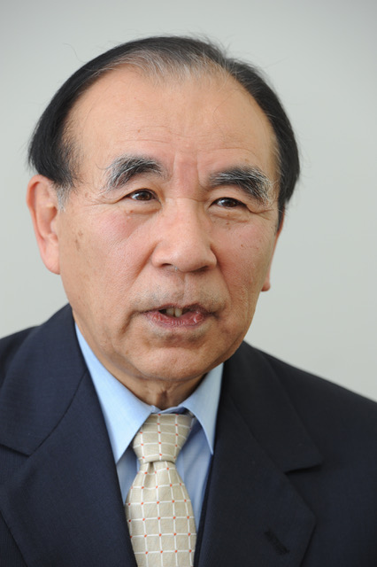

駒澤大学名誉教授

1940年富山県生れ。早稲田大学政治経済学部を経て同大学大学院で憲法学を学ぶ。防衛大学校専任講師、駒澤大学法学部助教授を経て同大学法学部教授。2011年3月退職。現在、同大学名誉教授。政治学博士、法学博士。

【日 時】 平成２９年 ５月 ２３日（火）午後６時～８時 （受付午後５時３０分～）
【会 場】 憲政記念館 第２会議室 （千代田区永田町1-1-1／国会正面向側）
※地下鉄など公共の交通機関をご利用ください（丸の内線「国会議事堂前」／半蔵門線「永田町」）
【参加費】 ２,０００円 （当日受付にてお支払ください。）
(フリガナ) ご所属（お肩書など）
お名前

お電話番号 ※ファックスまたはメールでお申込み頂いた時点で受付完了となり、当方から確認の連絡は致しません。急遽中止など緊急の場合のみご連絡致します。ご了承下さい。

ご記入のうえ、本用紙を尾崎財団まで ＦＡＸ ０３-３５８１-１８５６ してください。

＜お問い合わせ・ご連絡先↓＞
一般財団法人尾崎行雄記念財団 TEL:03-3581-1778／FAX:03-3581-1856

